Министерство науки и высшего образования Российской Федерации
Пензенский государственный университет

Кафедра «Вычислительная техника»

ОТЧЕТ
по лабораторной работе №2
по курсу «Декларативные языки программирования»
на тему «Работа с отношениями на языке пролог»

Выполнили: студ.гр. 24ВВВ2
Суходолов И.А.
Чернышевский Е.И.
Приняли:
Акифьев И.В.
Дубинин В.Н.

Пенза, 2026
1. Цель работы
Изучение реляционного подхода к программированию на языке Пролог, получение практических навыков работы с отношениями на примере родственных связей.

2. Задание (Вариант 4)
Реализовать следующие отношения:
А4 — дочь (daughter)
А14 — племянница (niece)
Б10— (N)-юроднаясестра (n_coustin_sister)
Б20 — троюроднаяплемянница (second_coustin_niece)
C9 — свояк [муж своячницы] (husband_of_wifes_sister)
С11 — невестка

3.Листинг
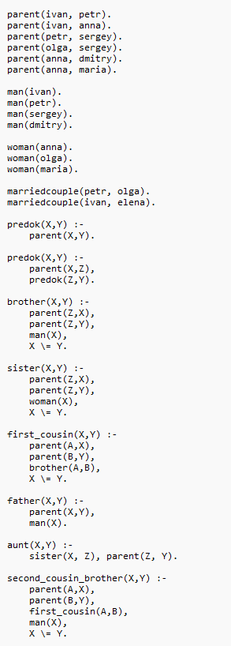
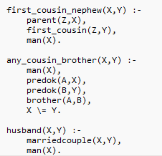

- Производные отношения

1)Проверка конкретных фактов

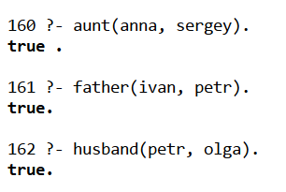

- Поиск субьектов

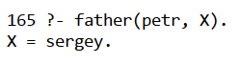
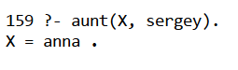
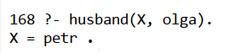

- Поиск всех пар
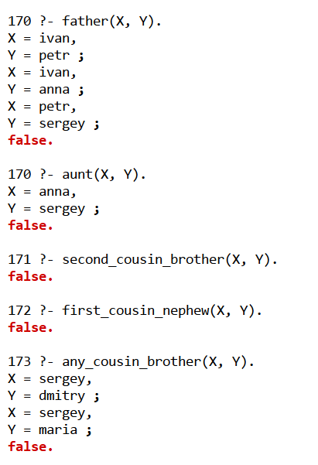

- Граф

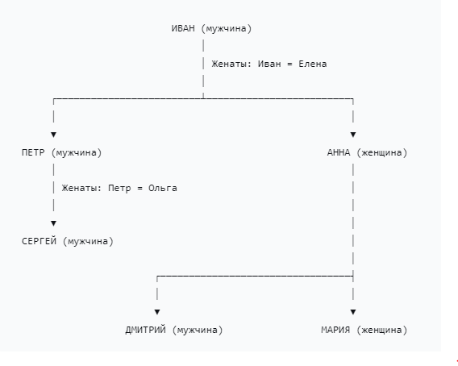
Вывод

В ходе выполнения лабораторной работы №2 были изучены:
- Реляционный подход к программированию на Прологе
- Определение отношений через факты и правила
- Рекурсивные отношения
- Составление запросов различных типов (проверка, поиск, вывод всех пар)
- Представление отношений в виде графа

Все отношения варианта 4 успешно реализованы и протестированы. Результаты работы программы соответствуют ожидаемым результатам, полученным при ручной проверке семейных связей.

